Міністерство освіти і науки України

Національний університет «Львівська політехніка»

Кафедра «Електронних обчислювальних машин»



**Звіт**

з лабораторної роботи № 7

з дисципліни: «Кросплатформенні засоби програмування»

**На тему:** «Дослідження базових конструкцій мови Python»

**Виконав:**

студент групи КІ-306

Бокало П.М.

**Прийняв:**

доцент кафедри ЕОМ

Іванов Ю. С.

Львів – 2023

**Мета роботи:** ознайомитися з базовими конструкціями мови Python.

**Завдання(варіант №2):**

1. Написати та налагодити програму на мові Python згідно варіанту. Програма має задовольняти наступним вимогам:

• програма має розміщуватися в окремому модулі;

• програма має генерувати зубчатий список, який міститиме лише заштриховані області квадратної матриці згідно варіанту;

• розмір квадратної матриці і символ-заповнювач масиву вводяться з клавіатури;

• при не введені або введенні кількох символів-заповнювачів відбувається коректне переривання роботи програми;

• сформований масив вивести на екран;

• програма має містити коментарі.

2. Завантажити код на GitHub згідно методичних вказівок по роботі з GitHub.

3. Скласти звіт про виконану роботу з приведенням тексту програми, результату її виконання та фрагменту згенерованої документації та завантажити його у ВНС.

4. Дати відповідь на контрольні запитання.

**Індивідуальне завдання:**

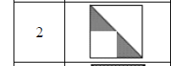

**Вихідний код програми:**

**Файл Bokalo.KI_306_1.Lab7.py:**

# Функція для головного виконання програми

def main():

# Запитуємо користувача про символ для заповнення та кількість рядків та стовпців

symbol = input("Введіть символ для заповнення: ")

N = int(input("Введіть кількість рядків та стовпців: "))

# Обробка негативного значення N

if N < 0:

N *= -1

# Обробка нульового значення N

elif N == 0:

print("Некоректне значення для N")

return

# Обробка непарного значення N

if N % 2 != 0:

N += 1

print(f"Ваше число було непарним, тому тепер воно становить: {N}")

print(f"\nВаш символ для заповнення: {symbol}\n")

# Перевірка, чи введено лише один символ

if len(symbol) > 1:

print("Ви ввели занадто багато символів")

return

# Створюємо порожній зубчастий список

matrix = []

# Заповнюємо зубчастий список рядками символів для першого трикутника

for i in range(N // 2):

row = [symbol] * (i + 1)

matrix.append(row)

# Заповнюємо зубчастий список рядками символів для другого трикутника

for i in range(N // 2, N):

row = [""] * (N // 2) + [symbol] * (i - N // 2 + 1)

matrix.append(row)

# Виводимо зубчастий список на екран та записуємо у файл

with open("Lab1.txt", "w") as fout:

for row in matrix:

print("\t".join(row))

fout.write("\t".join(row) + "\n")

# Викликаємо головну функцію при запуску програми

if __name__ == "__main__":

main()

**Результат роботи програми:**

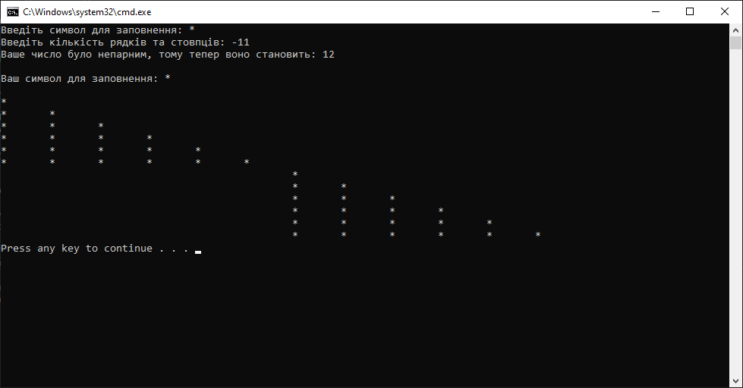

**Файл Lab1.txt**

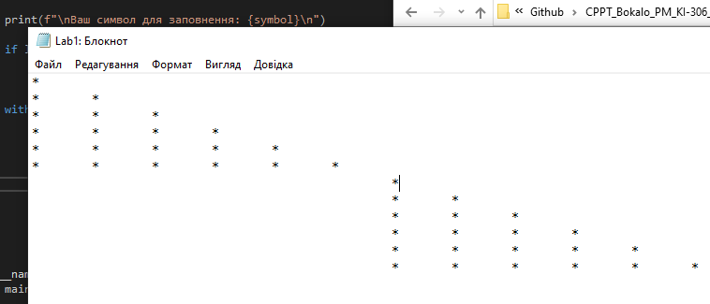

**Відповідь на контрольні питання**

***1. Який вигляд має програма мовою Python?***

Програма на Python представляє собою текстовий файл з розширенням ".py", який містить послідовність команд і виразів, що виконуються інтерпретатором Python.

***2. Як запустити на виконання програму мовою Python?***

Для запуску програми Python, ви можете використовувати командний рядок і ввести `python ваша_програма.py`, де `ваша_програма.py` - це назва вашого файлу з програмою.

***3. Які коментарі підтримує Python?***

Python підтримує однорядкові коментарі, які починаються з символу `#`, а також багаторядкові коментарі, які оточуються трьома однаковими символами, наприклад, `'''` або `"""`.

***4. Які типи даних підтримує Python?***

Python підтримує різноманітні типи даних, включаючи цілі числа (int), числа з плаваючою точкою (float), рядки (str), списки (list), кортежі (tuple), словники (dict) та інші.

***5. Як оголосити змінну?***

Змінну в Python можна оголосити просто присвоєнням значення, наприклад, `змінна = 10`.

***6. Які керуючі конструкції підтримує Python?***

Python підтримує умовні конструкції (if, elif, else), цикли (for, while), виконання функцій та інші керуючі конструкції.

***7. Які операції підтримує Python?***

Python підтримує різноманітні операції, включаючи арифметичні операції (+, -, *, /), порівняння (==, !=, <, >), логічні операції (and, or, not) та інші.

***8. Як здійснити ввід з консолі?***

Для здійснення вводу з консолі використовуються функції `input()`, наприклад, `змінна = input("Введіть дані: ")`.

***9. Як здійснити вивід у консоль?***

Для виводу у консоль використовується функція `print()`, наприклад, `print("Це вивід у консоль")`.

***10. Як здійснити приведення типів?***

Приведення типів в Python виконується за допомогою функцій, наприклад, `int()`, `float()`, `str()`, які перетворюють значення з одного типу в інший.

**Висновок:** на цій лабораторній роботі, я ознайомився з базовими конструкціями мови Python.